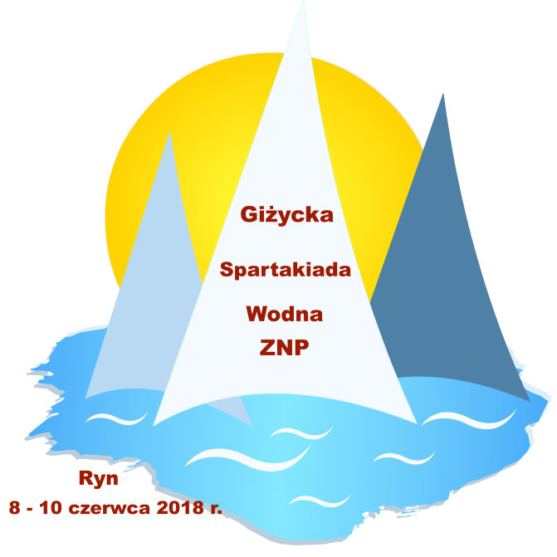
ZGŁOSZENIE DRUŻYN
Giżycka Spartakiada Wodna ZNP
Giżycko-Ryn, 8-10.06.2018 r.
ELBLĄG – ELBLĄSKI- Warmińsko-Mazurskie
DRUŻYNA ……………………………………………………………………………………………..
/szkoły- miasta- gminy- powiatu- województwa /

Kierownik grupy Leszek Kapczyński tel. 661925966

 | Nazwisko i imię |  |  | Uwagi
L.p. | Nazwisko i imię | Konkurencje | Miejsce pracy | Adres zamieszkania | Pesel | Uwagi
 | Kapczyński Leszek | Omega | Z.Sz.Mechanicznych
 | Mariusz Przebieg | Omega | Szkoła Podstawowa nr 11
 | Przybylska Hanna | Omega | Oddział ZNP
 | Kalińska Donata | Kajaki | SOSW Nr 2
 | Durka Józef | Kajaki | SOSW Nr 2
 | Przybylski Gerhard |  | Oddział ZNP

Konkurencje- prosimy o zaznaczenie:
- Omega- 3 osoby /sternik + 2 członków załogi/, w tym 1 kobieta,
- Kajaki - 2 osoby /para mieszana/,
W/w konkurencje odbywają się w tym samym czasie.
- DZ – 5 osób/ w tym co najmniej 2 kobiety/.

